TUGAS INDIVIDU 2 - PEMRORAMAN DASAR   
03 | Selection Structure

* **SOAL :**

Membedakan dan menghitung jumlah prima antara nilai 1 sampai 50.

* **TUJUAN :**

Menampilkan nilai bilangan prima serta jumlahnya

* **TOOLS :**
* Software : Visual Studio 2022 dan Github
* Bahasa Pemrograman : C++
* Header Library :
* <iostream> : untuk menampilkan output ke layer
* <using namespace std;> : untuk memberitahu compiler menggunakan namespace standar c++
* **TAMPILAN LENGKAP PROGRAM C++ :**

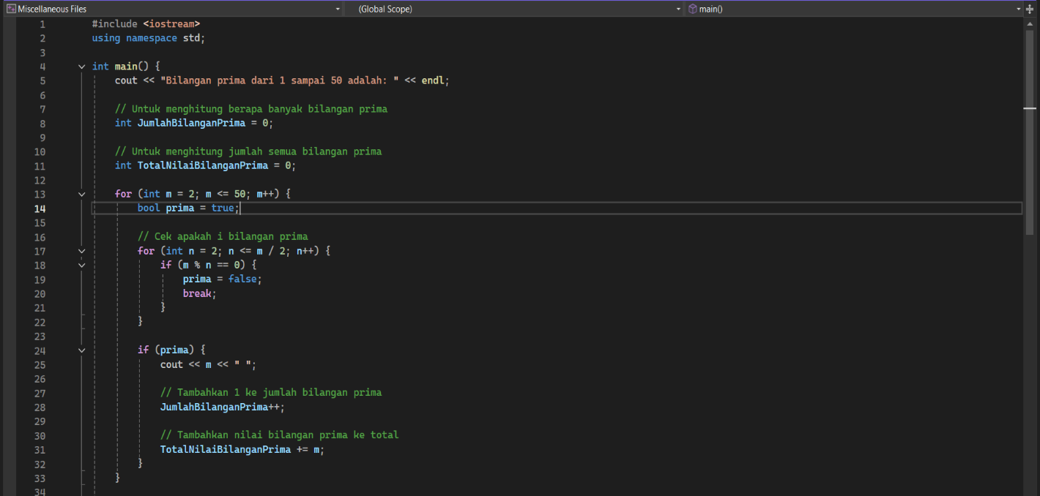

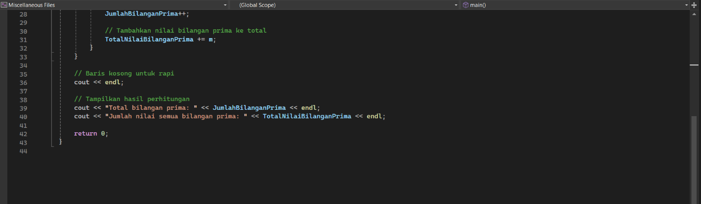

* TAMPILAN OUTPUT PROGRAM:

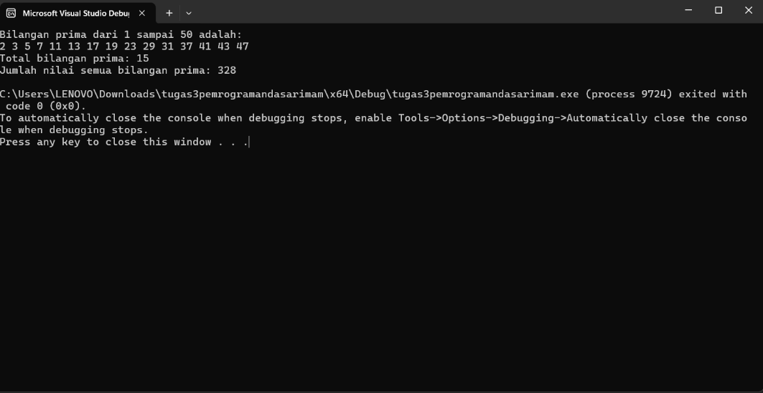

* PENJELASAN PROGRAM:

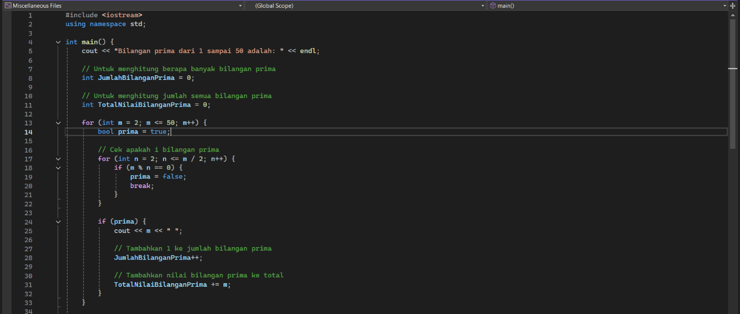

* *#include<iostream>*: Menyertakan library (pustaka) iostream ke dalam program
* *using namespace std*; : Memberitahu compiler untuk menggunakan namespace standar C++

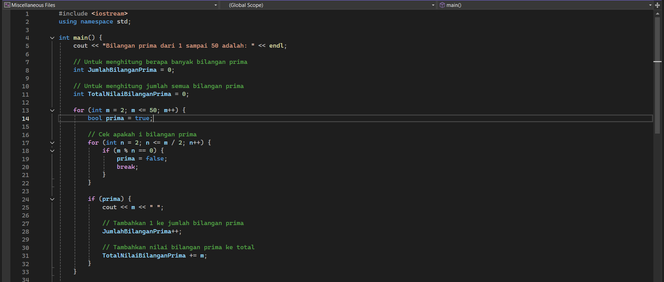

* int : Sebuah fungsi boolean yang digunakan untuk mengecek apakah sebuah bilangan n adalah bilangan prima.
* Main ( ) : Sebuah fungsi boolean yang digunakan untuk mengecek apakah sebuah bilangan n adalah bilangan prima.
* JumlahBilanganPrima dan TotalNilaiBilanganPrima: Variabel-variabel ini diinisialisasi untuk menyimpan hitungan dan total bilangan prima.



* Baris 13: for (int m = 2; m <= 50; m++) adalah perulangan luar yang akan menguji setiap bilangan m dari 2 hingga 50.
* Baris 14: bool prima = true; adalah inisialisasi variabel boolean prima menjadi true di setiap awal perulangan. Asumsi awalnya adalah setiap bilangan m adalah bilangan prima.
* Baris 16: for (int n = 2; n <= m / 2; n++) adalah perulangan dalam yang akan menguji apakah bilangan m habis dibagi oleh bilangan lain n. Perulangan ini hanya berjalan sampai m/2 karena sebuah bilangan tidak akan habis dibagi oleh bilangan yang lebih besar dari setengah nilainya.
* Baris 17: if (m % n == 0) adalah kondisi yang memeriksa sisa pembagian m dengan n. Jika sisanya 0, artinya m habis dibagi oleh n.
* Baris 18-19: Jika kondisi di baris 17 terpenuhi, maka prima diubah menjadi false (karena m bukan bilangan prima) dan perulangan dalam dihentikan (break) karena tidak perlu lagi memeriksa pembagi lainnya.



* Kode tersebut memeriksa suatu kondisi if (prima).
* Jika kondisi tersebut benar, program akan mencetak nilai n.
* Kemudian, program akan menambahkan 1 ke variabel JumlahBilanganPrima (JumlahBilanganPrima++).
* Terakhir, program akan menambahkan nilai n ke variabel TotalNilaiBilanganPrima (TotalNilaiBilanganPrima += n).



* Baris 35: cout << endl; digunakan untuk membuat baris kosong agar output terlihat rapi.
* Baris 39: cout << "Total bilangan prima: " << JumlahBilanganPrima << endl; akan menampilkan teks "Total bilangan prima: " diikuti dengan nilai dari variabel JumlahBilanganPrima.
* Baris 40: cout << "Jumlah nilai semua bilangan prima: " << TotalNilaiBilanganPrima << endl; akan menampilkan teks "Jumlah nilai semua bilangan prima: " diikuti dengan nilai dari variabel TotalNilaiBilanganPrima.
* Baris 42: return 0; mengakhiri fungsi main dan mengembalikan nilai 0, yang menandakan bahwa program telah berjalan dengan sukses.
* KESIMPULAN

Saya melakukan perhitungan jumlah bilangan prima dari bilangan 1 sampai 50 dengan menampilkan nilai bilangan beserta jumlahnya. Program bilangan prima ini telah berhasil dibuat menggunakan bahasa pemrograman C++ dengan memanfaatkan struktur seleksi (selection structure) dan perulangan bersarang (nested loop). Program ini secara efektif dapat membedakan dan menghitung bilangan prima dalam rentang 1 sampai 50.